DERIVE
4

PROGRAMACIÓN LINEAL

4.1 REPRESENTACIÓN DE LA REGIÓN DE VALIDEZ

Para resolver problemas de programación lineal en el plano debemos representar la región de validez y la función objetivo.

Para representar una función en DERIVE introduce su expresión (por ejemplo x+3y=20) y, a continuación, pulsa el icono para abrir la ventana gráfica. Una vez en ella debes pulsar de nuevo el icono para dibujar efectivamente la función. Dibuja la función x + 3y = 20. Utiliza los iconos de las flechas para ampliar o reducir el gráfico.

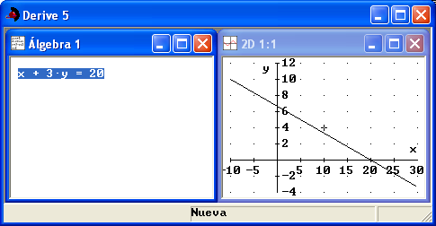

En el menú Ventana puedes seleccionar la opción Mosaico vertical para visualizar simultáneamente las ventanas gráfica y de expresiones.

Con el icono puedes borrar la última gráfica, y con CTRL+D todas las gráficas.

Podemos representar varias funciones simultáneamente agrupándolas entre corchetes.

Por ejemplo, introduce y representa [x+3y=20, x+y=10, x=0, y=0]. Esta gráfica corresponde al ejercicio de las páginas 100-102 del libro.

Para representar la función objetivo introduce y representa 3x + 5y = 45.

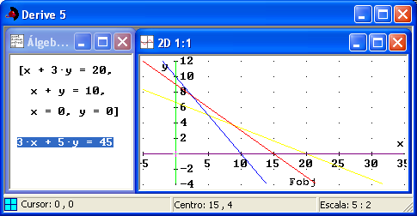

Observando las inclinaciones, ¿cuál crees que es el punto del recinto interior limitado por las rectas que maximiza la función objetivo?

Para verlo más claramente representa [3x+5y=42, 3x+5y=40, 3x+5y=38, 3x+5y=36].

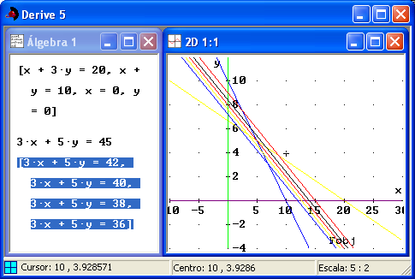

Pero las restricciones no son ecuaciones, sino inecuaciones. Para solventar esta dificultad usamos las funciones LHS y RHS que seleccionan respectivamente el primer y segundo miembro de una inecuación o ecuación.

Introduce las siguientes expresiones para las restricciones RESTR(x, y) y las aristas que delimitan la región de validez REG:

RESTR(x, y):= [x + 3y ≤ 20, x + y ≤ 10, x ≥ 0, y ≥ 0]

Los símbolos ≤ y ≥ puedes encontrarlos en la ventana de símbolos junto a la ventana de introducción de expresiones. Si no te aparece puedes abrirla marcando la opción Ventana-Barra de herramientas-Barra de símbolos.
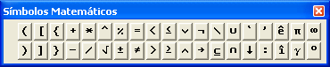

REG:= VECTOR(LHS((RESTR(x,y))SUBi)=RHS((RESTR(x, y))SUBi), i, 1,
DIMENSION(RESTR(x, y)))

La función DIMENSION(RESTR(x, y)) nos da el número de restricciones introducidas.

La expresión SUBi señala la restricción número i. Puedes escribir también ↓i con la flecha de la barra de símbolos.

Elimina todos los gráficos y representa el resultado (conjunto de rectas) que resulta de simplificar REG.

Para analizar gráficamente la función objetivo vamos a representar un conjunto de rectas paralelas.

Introduce la siguiente función objetivo:

F(x, y):= 3x+5y

A continuación introduce la siguiente herramienta:

FOBJ(f, inicio, final, salto):= VECTOR(f=i, i, inicio, final, salto)

Para aplicarla a nuestra función de ejemplo introduce, simplifica y representa FOBJ(F(x, y), 36, 50, 2).

Así obtendremos las rectas 3x + 5y = k con k desde 36 hasta 50 aumentando de 2 en 2.

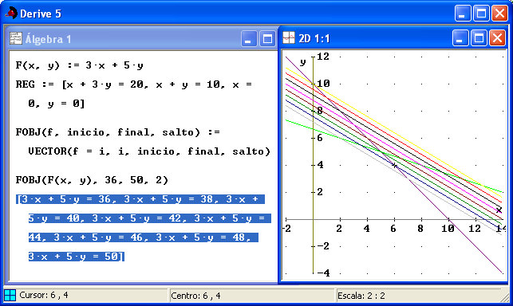

Puedes modificar los valores si la representación no es lo suficientemente clara.

Sitúa el cursor sobre el punto correspondiente a la solución óptima y observa sus coordenadas en la parte inferior izquierda de la ventana.

4.2 CÁLCULO DE VÉRTICES

La solución óptima de un problema de programación lineal se encuentra en el borde de la región de validez (vértice o arista). Para calcular un vértice debemos hallar el punto de intersección de las dos aristas que lo delimitan. Para ello resolvemos el sistema de ecuaciones correspondientes.

Para hallar el punto de intersección correspondiente a las restricciones 1 y 2 puedes introducir y simplificar la siguiente expresión:

SOLVE([REG SUB 1,REG SUB 2], [x, y])

También puedes construir la siguiente herramienta:

INTERS(i, j):= SOLVE([REG SUB i,REG SUB j], [x, y])

Así, INTERS(1, 2) hallará el punto de intersección de las aristas correspondientes a las restricciones 1 y 2.

Halla las intersecciones (1, 3), (1, 4), (2, 3), (2, 4) y (3, 4). ¿Todas ellas cumplen todas las restricciones?

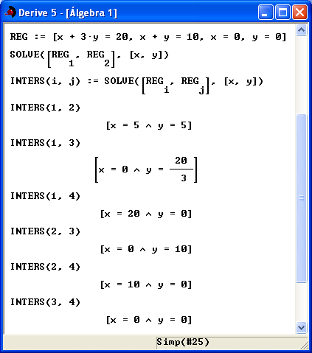

Simplifica las expresiones RESTR(5, 5) y RESTR(0, 10). Interpreta los resultados.

El punto (5, 5) cumple todas las restricciones, pero el (0, 10) no cumple la primera
(x + 3y ≤ 20). No todos los puntos de intersección posibles son admisibles. Los puntos de intersección entre aristas no contiguas no pertenecen a la región de validez. Tenlo en cuenta.

Dado que la solución óptima en nuestro ejemplo es (5, 5), ¿cuál será el valor óptimo (máximo) correspondiente de la función objetivo? Como la definimos en la forma
f(x, y), basta simplificar f(5, 5).

Comprueba que en los demás vértices f(x, y) toma valores menores, simplificando las siguientes expresiones:

f(0, 20/3) f(10, 0) f(0, 0) (Este valor correspondería al valor mínimo).

Puedes hallarlos simultáneamente agrupándolos entre corchetes.

Halla también el valor de f en algún punto interior como f(4, 2), f(3, 4), f(8, 1), etc.

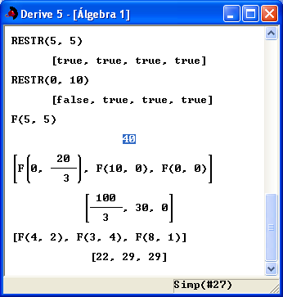

En el ejemplo de la página 103 del libro se incluye, además, la restricción de x e y, números enteros que no hemos tenido en cuenta.

Vamos a sustituir la función objetivo. Introduce y simplifica f(x, y):= x+4y.

Limpia la pantalla gráfica con CTRL+D y vuelve a dibujar la región de validez REG.

Basta situar el cursor sobre la línea correspondiente y representar.

Simplifica y representa FOBJ(F(x, y), 36, 50, 2). ¿Cuál es ahora el punto óptimo?

Hállalo con INTERS(2, 4), pues es la intersección correspondiente a las restricciones 2 y 4 (x + y ≤ 10, y ≥ 0).

Halla F(2, 6) para hallar dicho valor óptimo.

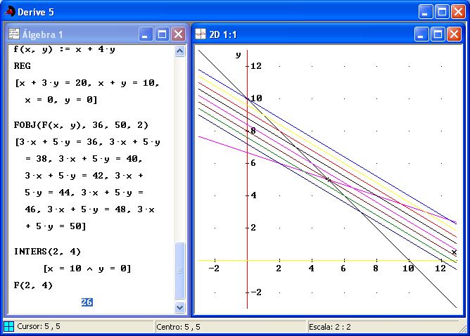

Sustituye la función objetivo por f(x,y):= 2x+6y y repite la práctica.

Sustituye la función objetivo por f(x,y):= 3x+3y y repite la práctica.

Sustituye la función objetivo por f(x,y):= 5x+4y y repite la práctica.

Compara los resultados con los de la página 103 y 104 del libro. Obtén en cada caso el valor óptimo de f(x, y).

La siguiente herramienta permite calcular todas las intersecciones de las rectas incluidas en REG:

vertices:= VECTOR(VECTOR(INTERS(i,j ), i, j+1, DIMENSION(REG)), j, 1, DIMENSION(REG)-1)

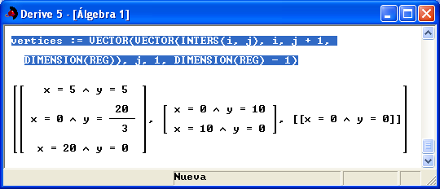

Podríamos hallar el valor de la función objetivo en todos ellos y seleccionar el óptimo. Pero, además, habría que comprobar con REST(x, y) si pertenece a la región de validez o corresponde a dos aristas no contiguas. Este método es ineficiente incluso con DERIVE, por lo que no es recomendable.

4.3 PRACTICA

- Comprueba el ejercicio resuelto en la página 108 del libro.

- Comprueba los recintos que aparecen en los ejercicios 1, 2 y 4 de las páginas 109 y 110 del libro.

- Determina en qué puntos alcanza su máximo y su mínimo la función f(x,y):=x+y sometida a las siguientes restricciones:

x ≤ 0 y ≥ 0 −x + 5y ≥ 5 −5x + 3y ≤ 15

Calcular dichos valores máximo y mínimo de f(x, y).

Introduce RESTR(x, y) y F(x, y). A continuación representa REG y FOBJ. Si los valores de inicio, final o salto no son convenientes, borra las gráficas y repítelo con otros valores.

Observa atentamente la gráfica y decide cuál de los recintos corresponde a la región de validez. Para comprobarlo evalúa RESTR en algunos puntos. ¿Pertenece el origen? Evalúa RESTR(0, 0).

- Halla el máximo de la función f(x, y) = 7x− 5y, sujeta a las siguientes restricciones:

2x − y ≥ 2 2x − y ≤ 2 x + y ≥ 3 x + y ≤ 6

Indica también dónde la función alcanza dicho valor máximo.

- Halla el máximo de la función f(x, y) = x + 5y, sujeta a las siguientes restricciones:

2x + y ≤ 4 −3x + 2y ≤ 6 x ≥ 0 y ≥ 0

Indica también el punto donde la función alcanza dicho valor máximo.

- Halla el máximo de la función f(x, y):=x+3y sujeta a las siguientes restricciones:

x + 7y ≤ 35 x + y ≤ 20 −3x + y ≥ −6 x ≥ 0 y ≥ 0

Indica también el punto donde la función alcanza dicho valor máximo.

Ten cuidado con la segunda restricción. ¿Su pendiente es positiva o negativa? Si tienes duda entre varios recintos cerrados, puedes evaluar RESTR en algún punto ilustrativo. Suele ser suficiente el origen, (0, 0).
- Resuelve los ejercicios 1 a 9 propuestos en la página 114 del libro. Dibuja los recintos de validez y usa el zoom para ampliar o reducir.

¿Hay alguna restricción redundante? Añade tú alguna.

- Halla el mínimo en los ejercicios donde se pide el máximo, y el máximo donde se pide el mínimo. ¿Hay alguna región abierta? ¿Todos los problemas admiten alguna solución óptima?

- Cambia las funciones objetivos para que las soluciones óptimas correspondan a otros vértices. ¿Y para que sea toda una arista?

- Comprueba los ejercicios 5, 6, 7 y 8 de las páginas 110 a 112 del libro.

- Los ejercicios 10 a 18 de las páginas 114 y 115 del libro incluyen problemas “de planteamiento”. Escribe las restricciones correspondientes y utiliza DERIVE para resolverlos.

OBSERVACIONES

Si introducimos solo dos ecuaciones a representar en la forma [f(x, y), g(x, y)], DERIVE interpreta una sola función en coordenadas paramétricas. Para evitarlo, incluye alguna otra, [f(x, y), g(x, y), 0]. También puedes repetir alguna de las restricciones o añadir una restricción redundante.

Ten en cuenta que no es lo mismo < que ≤, por lo que DERIVE señalará false en vez de true en los vértices.

Si los colores de las gráficas no son adecuados, vuelve a pulsar y se redibujarán las gráficas en otros colores.

Si deseas rellenar la región, puedes copiar la ventana gráfica con CTRL+C y pegarla en un programa gráfico como Paint. Allí puedes retocarla o rellenar de color cualquier recinto cerrado.

ALGUNOS ICONOS DE LA VENTANA GRÁFICA

Ventana de gráficos. En ella hay que volver a pulsarlo para representar una función.

Ampliar el gráfico en uno o los dos ejes.

Reducir el gráfico en uno o los dos ejes.

Eliminar último gráfico.

Centrar la imagen en la posición del cursor o en el origen.

Regresar a la ventana de expresiones.

